Multitalent für Scotbark: SENNEBOGEN 355 E Teleskoplader in Großbritannien

Scotbark LLP ist ein schottischer Hersteller und Vertreiber von Premium-Rindenmulch in Glasgow mit über 30 Jahren Erfahrung. Im Laufe der Zeit haben sich sowohl die Produktpalette als auch der Kundenstamm von Scotbark enorm erweitert, sodass sich das Unternehmen mittlerweile zur umfassenden Anlaufstelle im Bereich Garten- und Landschaftsbau entwickelt hat.

Seit 10 Jahren bilden bereits zwei SENNEBOGEN 305-Maschinen das Herzstück für Verlade- und Stapelarbeiten. Hinzu kommt nun eine dritte Maschine: Der von Grund auf neu konstruierte und erste Vertreter der neuen Produktlinie „Multi Line“ - der SENNEBOGEN Teleskoplader 355 E. Er ist der erste in Großbritannien betriebene 355 E und wird von dem SENNEBOGEN-Händler Molson Green vertrieben und gewartet.

Wie schlägt sich nun der 355 im Vergleich zu gewöhnlichen Telehandlern? Scotbark sagt, spätestens im praktischen Einsatz merkt man, hier ist mehr Power im Spiel!
Der SENNEBOGEN 355 E vereint das Beste aus der Radlader- und Teleskoplader-Technik in einer einzigartigen Maschine: Er ist stark und robust wie ein Radlader und gleichzeitig stabil und standsicher wie ein Teleskoplader. Die aus der Radlader bekannte „Z-Kinematik“ ermöglicht sehr hohe Losbrechkräfte und eine mühelose Aufnahme des Materials mit der Schaufel aus dem großen Rindenmuldenberg auf dem Gelände der Firma Scotbark.

Michael Boyle, Geschäftsführer von Scotbark: „Der SENNEBOGEN 355 E ist genau die richtige Maschine für unser Unternehmen, da wir einen Teleskoplader mit Radlader-Leistung benötigen, um unserem regen Betrieb gerecht zu werden. Der 355 E ermöglicht uns eine extrem schnelle Durchlaufzeit für Kundenaufträge, da er fast rund um die Uhr im Einsatz ist und sowohl die nachts eingehenden Anlieferungen als auch das Handling tagsüber übernehmen kann." Der Teleskoplader mach dem Namen der Produktlinie „Multi Line“ alle Ehre und kann durch das serienmäßige, hydraulische SENNEBOGEN Schnellwechselsystem in Sekundenschnelle mit einer Hubgabel ausgestattet werden. Somit ist er für multifunktionale Aufgaben ausgerüstet.

Den Kunden Scotbark überzeugt unter anderem auch das große Fassungsvermögen der Niederhalterschaufel, mit der sich bis zu 3 m³ Material aufnehmen lässt. Dies beschleunigt die Verladung von Rindenmulch um einiges. Ein weiteres Highlight ist natürlich auch die exklusive hochfahrbare Kabine - die SENNEBOGEN Multicab, was auch Michael Boyle betont: „Der 355 E hat die richtige Schaufelkapazität, um schnell alles zu beladen – von Großraumsäcken, Kleintransportern bis hin zu unseren größten 100 m3 großen Walking-Floor-Anhängern. Die hochfahrbare Kabine bietet darüber hinaus mit ihrer Rundumsicht ein unübertroffenes Maß an Arbeitssicherheit auf dem stark frequentierten Innenhof."

Auch Ben Lang, der Fahrer des 355 E bei Scotbark, ist begeistert: „Wenn ich fast 4 Meter über dem Boden sitze, gibt es keine Nackenbelastung beim Beladen von Fahrzeugen mit hohen Seitenwänden. Nicht nur die direkte Sicht ist bei hochgefahrener Kabine hervorragend, sondern darüber hinaus tragen auch das Spiegelpaket und die Rückfahrkameras zum Fahrerkomfort bei, indem sie dafür sorgen, dass man den Kopf nicht zu oft drehen muss, um Hindernisse auf der Rückseite zu entdecken."

Der kleine Wenderadius des SENNEBOGEN 355 E von unter 4 m ist wichtig, um die Arbeit auf engen Raum und bei wartender LKW-Schlange effizient erledigen zu können. Durch die perfekte Balance zwischen Kraft und Geschwindigkeit ist der 355 E für anspruchsvolle Verladearbeiten wie bei Scotbark prädestiniert.
Zusammengefasst meint Ben Lang: "Im Vergleich zu herkömmlichen Teleskopladern ist der 355 E die perfekte Maschine für diese Arbeit. Er spielt aufgrund einer Vielzahl von Faktoren in einer ganz anderen Liga: Aufgrund seiner Leistung, der sanften Steuerung, der Wendigkeit, der ausgezeichneten Losbrechkräfte und der hervorragenden Sicht aus der hochfahrbaren Kabine."

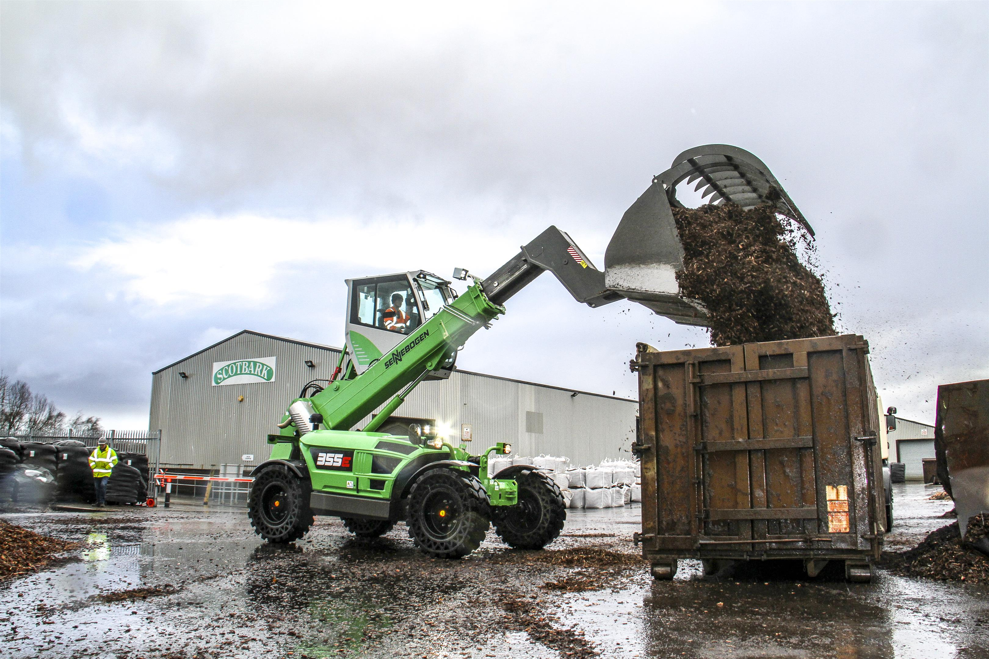
Die hochfahrbare Kabine sorgt für perfekte Sicht bei der Beladung

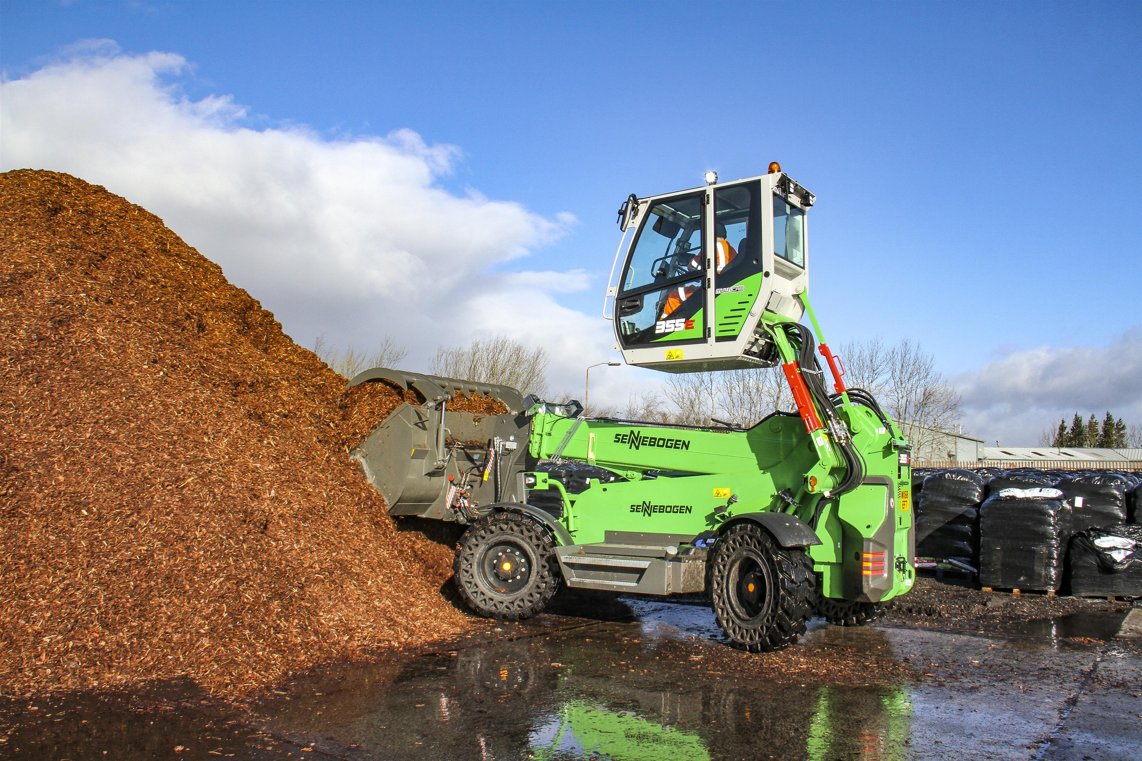
Die Z-Kinematik garantiert müheloses befüllen der Niederhalterschaufel

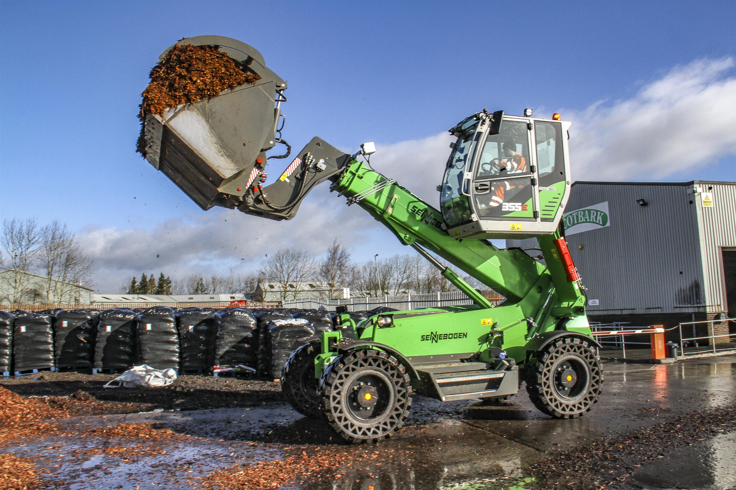
Effizientes Arbeiten dank großem Schaufelvolumen und kleinem Wendekreis

